

Jméno autora: Mgr. Petra Trajerová  
Datum vytvoření: 17. 7. 2013

Číslo DUMu: VY_32_INOVACE_17_EVV2

Ročník: 1.

Estetická a výtvarná výchova

Vzdělávací oblast: Odborné vzdělávání, Výtvarná příprava

Vzdělávací obor: Kosmetické služby

Tematický okruh: Dějiny výtvarného umění

Téma: Umění starověku (Mezopotámie)

Metodický list/anotace: Pracovní list

MEZOPOTÁMIE

Pracovní list

Pomůcky: internet, literatura, učebnice

Jméno žáka:

Třída:

1) Vysvětli následující pojmy:

**GLAZURA**

**ZIKKURAT**

**RELIÉF**

**CHAMMURAPPI**

2. Jakým druhem písma psali? Popiš, co psali, jakým materiálem, atp.

[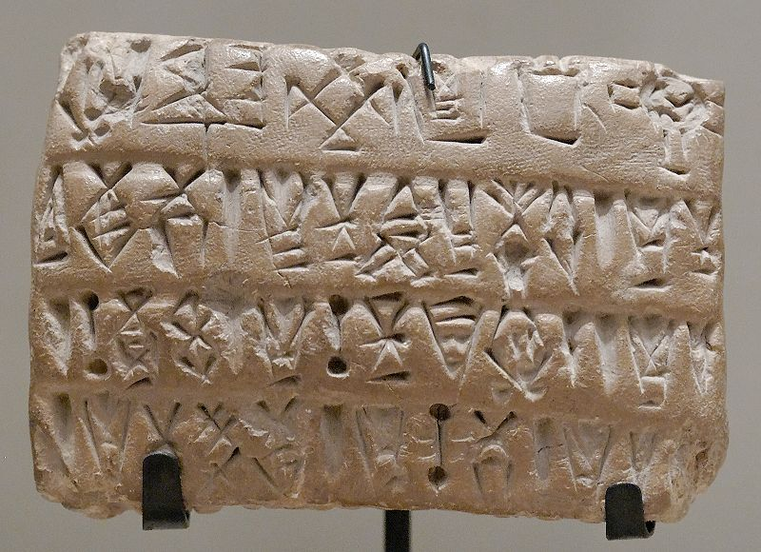](http://upload.wikimedia.org/wikipedia/commons/f/f9/Economic_tablet_Susa_Louvre_Sb3047.jpg)........................................................................................................................................................................................................................................................................................................................................................................................................................................................................................................................................................................................................................................................................................................................................................................................................................................................................................................................................................................................................................

Obr. 1

3. Popiš hlavní rozdíly mezi egyptskou a mezopotámskou architekturou.

|  |  |
| --- | --- |
| EGYPT | MEZOPOTÁMIE |
|  |  |
|  |  |
|  |  |

3. V Mezopotámii byl také jeden ze sedmi divů světa visuté zahrady královny Semiramis. Vyhledej, co patří mezi divy světa dnes. Vypiš stručné informace.

4. Urči, co je na obrázku. Popiš podle obrázku např. druh, účel, funkci, materiál.

[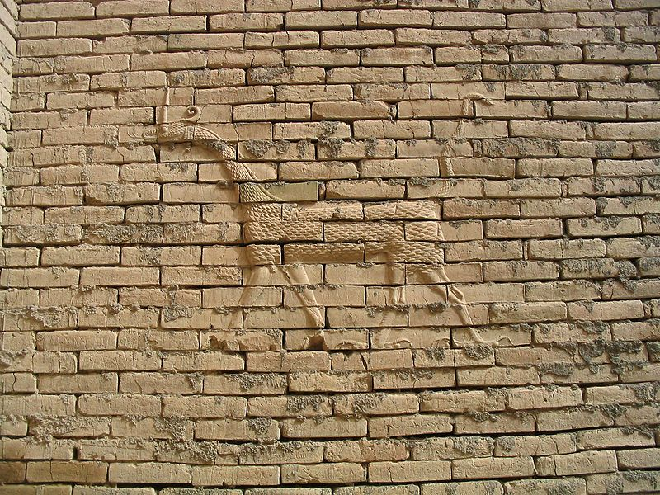](http://upload.wikimedia.org/wikipedia/commons/7/79/Babylon_detail2_RB.JPG)

Obr.2

[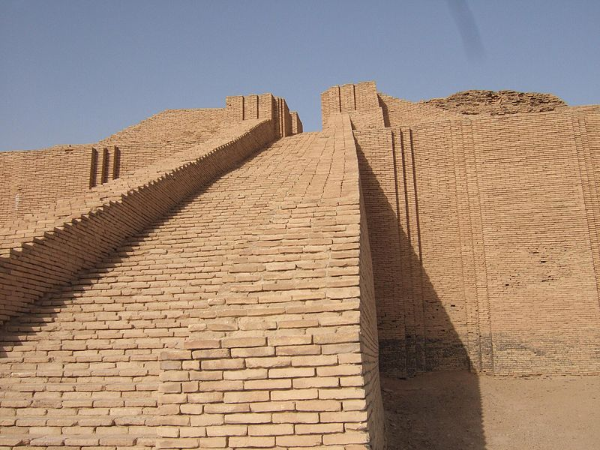](http://upload.wikimedia.org/wikipedia/commons/b/bf/Reconstructed_Babylon_-1.jpg)

[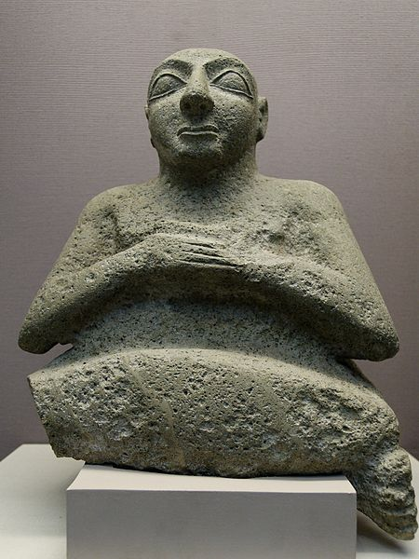](http://upload.wikimedia.org/wikipedia/commons/8/82/Statue_Kurlil_BM_WA114207.jpg)

Obr.3

Obr.4

[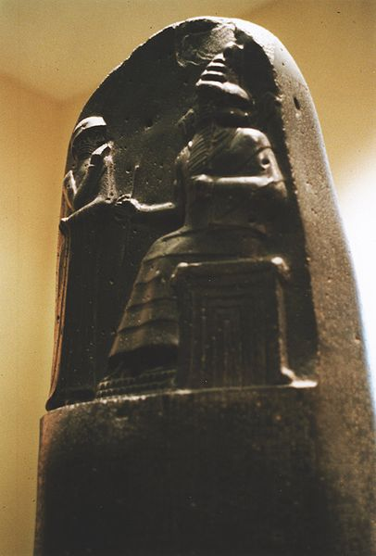](http://upload.wikimedia.org/wikipedia/commons/9/93/Code-de-Hammurabi-2.jpg)

Obr.2

Obr.5

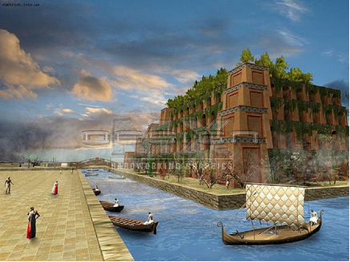

Obr.6

[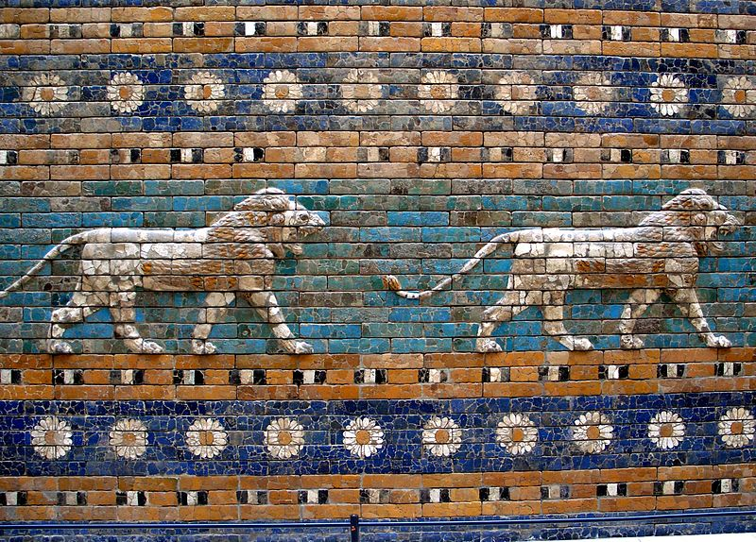](http://upload.wikimedia.org/wikipedia/commons/3/3c/Berl%C3%ADn_-_Pergamon_-_Porta_d'Ishtar_-_Lleons.JPG)

Obr.7

Citace a odkazy

Obr.1 - JASTROW. *File:Economic tablet Susa Louvre Sb3047.jpg - Wikimedia Commons* [online]. [cit. 5.11.2013]. Dostupný na WWW: <http://commons.wikimedia.org/wiki/File:Economic_tablet_Susa_Louvre_Sb3047.jpg>

Obr.2 RADOMIL. *File:Babylon detail2 RB.JPG - Wikimedia Commons* [online]. [cit. 5.11.2013]. Dostupný na WWW: <http://commons.wikimedia.org/wiki/File:Babylon_detail2_RB.JPG>

Obr.3 FLICKR UPLOAD BOT. *File:Reconstructed Babylon -1.jpg - Wikimedia Commons* [online]. [cit. 5.11.2013]. Dostupný na WWW: <http://commons.wikimedia.org/wiki/File:Reconstructed_Babylon_-1.jpg>

Obr.4 - MINTO. JASTROW. *File:Statue Kurlil BM WA114207.jpg - Wikimedia Commons* [online]. [cit. 5.11.2013]. Dostupný na WWW: <http://commons.wikimedia.org/wiki/File:Statue_Kurlil_BM_WA114207.jpg>

Obr.5 - RAMA. *File:Code-de-Hammurabi-2.jpg - Wikimedia Commons* [online]. [cit. 5.11.2013]. Dostupný na WWW: http://commons.wikimedia.org/wiki/File:Code-de-Hammurabi-2.jpg

Obr.6 - LTYBCC1. *File:Висячие сады Семирамиды - Вавилон.jpg - Wikimedia Commons* [online]. [cit. 5.11.2013]. Dostupný na WWW: <http://commons.wikimedia.org/wiki/File:%D0%92%D0%B8%D1%81%D1%8F%D1%87%D0%B8%D0%B5_%D1%81%D0%B0%D0%B4%D1%8B_%D0%A1%D0%B5%D0%BC%D0%B8%D1%80%D0%B0%D0%BC%D0%B8%D0%B4%D1%8B_-_%D0%92%D0%B0%D0%B2%D0%B8%D0%BB%D0%BE%D0%BD.jpg>

Obr.7 - *File:Berlín - Pergamon - Porta d'Ishtar - Lleons.JPG - Wikimedia Commons* [online]. [cit. 5.11.2013]. Dostupný na WWW: <http://commons.wikimedia.org/wiki/File:Berl%C3%ADn_-_Pergamon_-_Porta_d%27Ishtar_-_Lleons.JPG>